ЛАБОРАТОРНА РОБОТА №2.

АЛГОРИТМІЧНА ДЕКОМПОЗИЦІЯ. ПРОСТІ АЛГОРИТМИ ОБРОБКИ ДАНИХ

Мета: Розробка простих консольних програм для платформи Java SE.

1 ВИМОГИ

**1.1 Розробник**

- Котенко Сергій Миколайович;

- Студент групи КІТ 102.8(а);

- 01-11-2019р..

**1.2 Загальне завдання**

1) Розробити та продемонструвати програму мовою Java в середовищі Eclipse для вирішення прикладної задачі за номером, що відповідає збільшеному на одиницю залишку від ділення на 10 зменшеного на одиницю номера студента в журналі групи.

2) Для визначення вхідних даних використовувати генератор псевдовипадкових чисел (java.util.Random) та забезпечити циклічне (принаймні десять ітерацій) знаходження результату рішення прикладної задачі.

3) Забезпечити виведення до консолі відповідних значень вхідних даних та результатів обчислень у вигляді таблиці.

4) Застосувати функціональну (процедурну) декомпозицію і забезпечити рішення прикладної задачі за допомогою відповідних методів.

5) Забороняється використання даних типу String та масивів при знаходженні рішення прикладної задачі.

Варіант 9. Підрахувати кількість цифр, що відображаються за допомогою латинських букв в шістнадцятковому запису 10-значного цілого числа.

2 ОПИС ПРОГРАМИ

**2.1 Опис логічної структури**

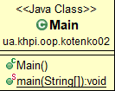

**2.2 Фрагменти коду**



Рисунок 2.1 – Встановлення випадкових значень



Рисунок 2.2 – Перехід до шістнадцяткового вигляду

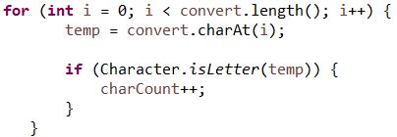

Рисунок 2.3 – Підрахування кількості латинських букв

**3 ВАРІАНТИ ВИКОРИСТАННЯ**

**3.1 Ілюстрація роботи програми**

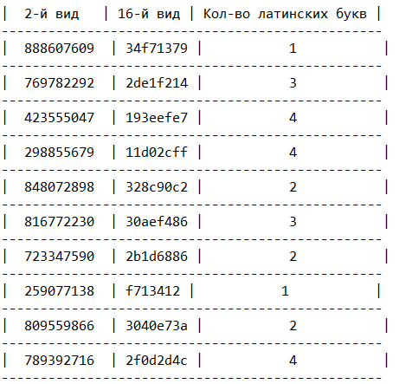

Рисунок 3.1 – Вивід даних

**ВИСНОВОК**

В інтегрованому середовищі *Eclipse* розроблена програма мовою Java. Виконання програми дозволяє продемонструвати роботу простих консольних програм для платформи Java SE.